Revisionsberättelse 2020

Undertecknad, valda revisorer av Alumniföreningen vid Teknologkåren i Lund (845003-2159), avger härmed revisionsberättelse för verksamhetsåret 2020.

Efter att ha granskat underlag, handlingar och den ekonomiska bokförningen finner vi inga anmärkningar eller invändningar mot den redovisade ekonomiska berättelsen.

Vi tillstyrker styrelsen full ansvarsfrihet för 2020.

Lund den 24 / 3 2021

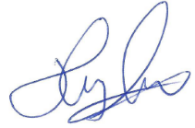

Tony Sjöstrand Rolf Andersson
Revisor Revisor

